ASVenezia, Avogaria di Comun, Deliberazioni del Maggior Consiglio, reg. D-30-12 (1464-1505), pag. 327-328

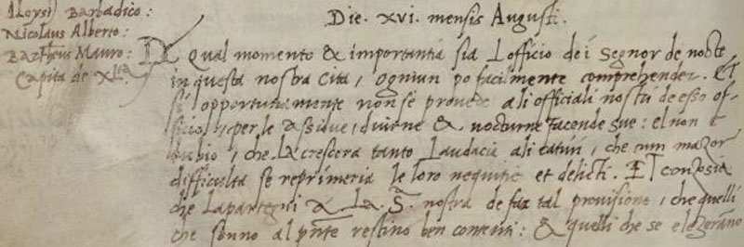
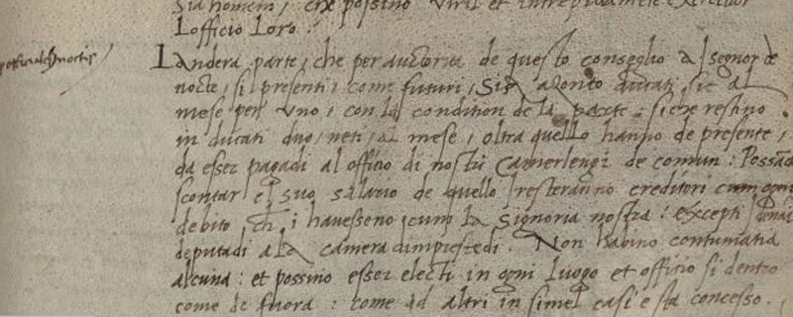
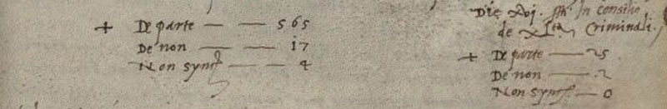

MCCCCLXXXX die XVI mensis Augusti

ASVenezia, Avogaria di Comun, Deliberazioni del Maggior Consiglio, reg. D-30-12 (1464-155), pag. 327-328.

MCCCCLXXXX die XVI mensis Augusti
Die XVI mensis Augusti
De qual momento et imortantia sia l’officio dei Signori de nocte, in questa nostra cità, ogniun po’ facilmente comprehendere . Et sì opportunamente non se provede a li officiali nostri de esto officio, sì per le iassidue diurne et nocturne facende sue, ; el non è dubio, che la crescerà tanto l’audacia ali cattivi, che cum mazor difficultà se reprimaria le loro nequitie et delicti. Et zo sia che la lapa… a la S.ria nostra de fara tal provisione che quelli che sonno al presente restino ben consentiti (?). Et quelli che seelezeranno sia nominà (?), et possino vivere et intrar prontamente exercitare l’officio loro.
L’anderà parte che per auctorità di questo Conselio a Segnor di la nocte si presenti, come futuri sia zonto ducati sie al mese per uno con la condition de la parte: sien restino in ducati due , netial mese, oltra quello hanno de presente, da esser pagadial officio de nostri camerlengi de Comun. Restando scontar el suo salario da quello resteranno creditoricome ogni debito che i havesseno senza la cum la Signoria no, excepti…. Deputadi a la camera demprestedi . Non habino xontumacia alcuna e possino esser electi in ogni luogo et officio sì dentro come de fuora: come ad altri in simel casi è sta’ concesso.
Die XVI In Conseglio de XLta Criminale
+ IX parte 565 + IX parte 25
De parte 17 De non 2
Non syncere 4 Non syncere 0

